ΕΛΛΗΝΙΚΗ ΔΗΜΟΚΡΑΤΙΑ
ΥΠΟΥΡΓΕΙΟ ΠΑΙΔΕΙΑΣ & ΘΡΗΣΚΕΥΜΑΤΩΝ
------
ΠΕΡΙΦΕΡΕΙΑΚΗ ΔΙΕΥΘΥΝΣΗ Α/ΘΜΙΑΣ & Β/ΘΜΙΑΣ ΕΚΠΑΙΔΕΥΣΗΣ ΚΕΝΤΡΙΚΗΣ ΜΑΚΕΔΟΝΙΑΣ
2ο ΠΕΡΙΦΕΡΕΙΑΚΟ ΚΕΝΤΡΟ
ΕΚΠΑΙΔΕΥΤΙΚΟΥ ΣΧΕΔΙΑΣΜΟΥ
(ΠΕ.Κ.Ε.Σ.)
------

 |  |  | Σταυρούπολη, 22-4-2020
 |  |  | Αρ. Πρωτ.: 574
ΠΡΟΣ:
Όπως Πίνακας Αποδεκτών

Κοιν.:
Σχολικές μονάδες A/θμιας και Β/θμιας Εκπ/σης των Δ/νσεων Α/θμιας και Β/θμιας Εκπ/σης Δυτικής Θεσσαλονίκης, Ανατολικής Θεσσαλονίκης, Χαλκιδικής, Πιερίας, Ημαθίας, Κιλκίς, Πέλλας και Σερρών,
Καβάλας, Δράμας, Ξάνθης, Έβρου, Ροδόπης, Κοζάνης, Καστοριάς, Γρεβενών, Φλώρινας, Άρτας, Θεσπρωτίας, Ιωαννίνων, Πρέβεζας, Λάρισας, Μαγνησίας, Καρδίτσας, Τρικάλων, Κέρκυρας, Ζακύνθου, Λευκάδας, Κεφαλονιάς, Λέσβου, Σάμου, Χίου
(διά των Διευθύνσεων)

Εκπαιδευτικούς κλ. ΠΕ91 – Θεατρικής Αγωγής συμπεριλαμβανομένων
των εκπαιδευτικών ΕΣΠΑ Γενικής
& Ειδικής Αγωγής, ΔΥΕΠ
(διά των Σχολείων)

1^{ο}, 3^{ο} & 4^{ο} ΠΕ.Κ.Ε.Σ. Κ. Μακεδονίας,
1^{ο}, 2^{ο} ΠΕ.Κ.Ε.Σ Ιονίων Νήσων και Β. Αιγαίου, ΠΕ.Κ.Ε.Σ Ανατολικής Μακεδονίας-Θράκης, Δυτικής Μακεδονίας, Ηπείρου, Θεσσαλίας

Π.Δ.Ε. Κεντρικής Μακεδονίας, Ανατολικής Μακεδονίας-Θράκης, Δυτικής Μακεδονίας, Ηπείρου, Θεσσαλίας, Ιονίων Νήσων και Β. Αιγαίου

Μυρωνάκη Φανή, Σύμβουλος Β΄ Θεατρολογίας του ΙΕΠ

Ταχ. Δ/νση: | Κολοκοτρώνη 22
 | 56430 Σταυρούπολη
Πληροφορίες:  Τηλέφωνο: | Κουμανάκου Μ.Α.  6944552265
Fax: | 2310643056
Ηλ. διεύθυνση: | 2pekes@kmaked.pde.sch.gr
Ιστοσελίδα: | www.kmaked.gr/2pekes
ΘΕΜΑ: Προτάσεις σχετικά με τη σύγχρονη & την ασύγχρονη τηλεκπαίδευση για τους εκπαιδευτικούς κλ. ΠΕ91 – Θεατρικής Αγωγής και τα πνευματικά δικαιώματα
Αγαπητές και αγαπητοί συνάδελφοι,

Σας εύχομαι ολόψυχα χρόνια πολλά με υγεία και αγάπη.
Σε συνέχεια:
Α. των διαδικτυακών σεμιναρίων στις 27, 30 & 31 Μαρτίου 2020 με θέμα «Αξιοποίηση του προσφερόμενου υλικού για την ασύγχρονη εξ αποστάσεως εκπαίδευση»,
Β. των διαδικτυακών σεμιναρίων στις 10 & 14 Απριλίου 2020 με θέμα «Παιδαγωγική αξιοποίηση ψηφιακών πόρων στη σύγχρονη και ασύγχρονη εξ αποστάσεως εκπαίδευση (με προαιρετική αξιοποίηση εργαλείων ΤΠΕ)» και
Γ. της συνεχούς επικοινωνίας μας, ιδίως στα πλαίσια της κλειστής εκπαιδευτικής κοινότητας των εκπαιδευτικών θεατρολόγων και ηθοποιών A/θμιας και Β/θμιας Εκπ/σης της Βόρειας Ελλάδας με τίτλο «Θεατρική Αγωγή σε καραντίνα» στο facebook,
αποστέλλονται και γραπτώς οι παρακάτω προτάσεις για την οργάνωση της σύγχρονης και ασύγχρονης τηλεκπαίδευσης και για τα πνευματικά δικαιώματα.
Η τηλεκπαίδευση απαιτεί αναπροσαρμογή του βιωματικού και ομαδικού μαθήματος στα νέα δεδομένα. Σε γενικές γραμμές απαιτείται διαφορετική προετοιμασία από τους διδάσκοντες, επειδή χρειάζεται νέο υλικό ή τροποποίηση του παλιού υλικού, ώστε να είναι κατάλληλο για τις τηλεσυναντήσεις σε συνδυασμό με τις ασύγχρονες δραστηριότητες. Στο εύλογο ερώτημα τι μπορεί να διατηρηθεί από τη φύση του Θεάτρου και του μαθήματος της Θεατρικής Αγωγής στη σύγχρονη και ασύγχρονη τηλεκπαίδευση, ας λάβουμε υπόψη μας ότι το Θέατρο εκτός από την υποκριτική και την παράσταση, είναι η Δραματουργία, η επινόηση και η αφήγηση ιστοριών, ο χώρος, η σκηνογραφία και η ενδυματολογία, η φωνή, οι ήχοι και οι παύσεις, καθώς και οι αισθήσεις.
Προτείνεται, τέλος, να λάβουμε υπόψη μας τις δυσκολίες των μαθητών μας στην εποχή της πανδημίας και της καραντίνας, για να τους στηρίξουμε. Τα παιδιά μπορεί να νιώθουν ανασφάλεια και ανησυχία για τις συνέπειες της επιδημίας στην παρούσα φάση και στο μέλλον, καθώς και φόβο για την υγεία, την οικονομική, οικογενειακή και συναισθηματική ασφάλεια των αγαπημένων τους. Παρατηρείται συχνά δυσκολία συγκέντρωσης και μείωση προηγούμενης υπεύθυνης συμπεριφοράς. Ενδέχεται να παρατηρηθεί κούραση και απώλεια ενδιαφέροντος για προηγούμενες αγαπημένες δραστηριότητες.

Πρόγραμμα σύγχρονης και ασύγχρονης τηλεκπαίδευσης

Το σχολείο καταρτίζει εβδομαδιαίο προγραμματισμό σύγχρονης και ασύγχρονης τηλεκπαίδευσης του σχολείου και τον ανακοινώνει στους μαθητές.
Προτείνεται μία φορά τη βδομάδα να γίνεται ανάρτηση στην ψηφιακή τάξη του υλικού και των ασύγχρονων δραστηριοτήτων, για να ολοκληρωθούν από τους μαθητές στη διάρκεια της βδομάδας. Η τηλεσυνάντηση προτείνεται να γίνεται μία φορά τη βδομάδα ή το δεκαπενθήμερο ακολουθώντας τον βηματισμό του σχολείου και να απευθύνεται στους μαθητές κάθε τάξης του σχολείου (π.χ. στην Α΄ τάξη). Στα μικρά σχολεία θα μπορούσε κάθε τηλεσυνάντηση να απευθύνεται στις Α΄-Β΄ τάξεις και στις Γ΄-Δ΄ τάξεις, όπως προβλέπεται στα ΔΕΠΠΣ-ΑΠΣ και στο Πρόγραμμα Σπουδών για τη Θεατρική Παιδεία.
Προτείνεται κάθε εκπαιδευτικός να υπενθυμίζει με ανάρτηση στην η-τάξη/e-me ή/και με αποστολή e-mail στους λογαριασμούς των μαθητών στο Π.Σ.Δ. την ημέρα και την ώρα τηλεσυνάντησης ή/και ανάρτησης του υλικού στην ψηφιακή τάξη. Όταν στέλνουμε e-mails σε μαθητές, προτείνεται να συμπεριλαμβάνονται οι διευθύνσεις τους στην κρυφή κοινοποίηση (BCC), ώστε να μην γνωστοποιούνται τα e-mails σε όλους τους παραλήπτες.

Προτάσεις για την ασύγχρονη τηλεκπαίδευση

Σύμφωνα με τις οδηγίες του ΠΣΔ, κάνουμε ιδιωτικές τις δημόσιες ψηφιακές τάξεις μας, τώρα που έχουν εγγραφεί οι περισσότεροι μαθητές σε αυτές.
Για την ασύγχρονη τηλεκπαίδευση προτείνεται η δημιουργία πολυτροπικών κειμένων ή παρουσιάσεων (π.χ. στο Sway) εμπλουτισμένων με υπερσυνδέσμους, που παραπέμπουν σε πολυμεσικό υλικό, όπως κείμενα, εικόνες, αποσπάσματα βίντεο/ήχου, που δεν υπόκεινται στις δεσμεύσεις περί πνευματικών δικαιωμάτων. Καλό θα ήταν οι υπερσύνδεσμοι να οδηγούν σε ιστοσελίδες του ΥΠΑΙΘ, γιατί το άνοιγμα υπερσυνδέσμων που οδηγούν σε εξωτερικό περιεχόμενο δεν υπάγεται στη μηδενική χρέωση μέσω κινητής τηλεφωνίας.
Σε περίπτωση που θέλετε να κοινοποιήσετε βίντεο από το Youtube, οι ιστότοποι https://safeyoutube.net/ και https://safeshare.tv/ μάς δίνουν τη δυνατότητα να δημιουργήσουμε και να κοινοποιήσουμε έναν υπερσύνδεσμο απαλλαγμένο από τα προτεινόμενα βίντεο, τις διαφημίσεις και τα σχόλια του Youtube.
Όσον αφορά στις ασύγχρονες δραστηριότητες, καθορίστε αναλυτικά τα αναγκαία βήματα για την πραγματοποίηση των ασύγχρονων δραστηριοτήτων, προσδιορίστε με σαφήνεια τους στόχους και τον απαιτούμενο χρόνο υλοποίησής τους (μέχρι 30 λεπτά ανά βδομάδα). Καταγράψτε τις αντιδράσεις των μαθητών αναφορικά με τον φόρτο εργασίας, τον ρυθμό και τα μέσα μάθησης. Ενθαρρύνετε τη συνεργασία κάθε μαθητή τόσο με τα διαθέσιμα μέλη της οικογένειάς του όσο και με τους συμμαθητές του (διαδικτυακά), εφόσον οι συνθήκες είναι ευνοϊκές.
Προτείνεται ο εκπαιδευτικός να επεξεργαστεί τις φωτογραφίες ή/και τις ηχογραφήσεις των μαθητών με ένα πρόγραμμα επεξεργασίας βίντεο ή ήχου και να το αποστείλει σε όλους τους μαθητές με τη σύμφωνη γνώμη των κηδεμόνων τους και της Διεύθυνσης του σχολείου.
Αποφεύγουμε να ζητάμε φωτογραφίες των προσώπων των παιδιών. Σε κάθε περίπτωση υπογραμμίζεται η προαιρετικότητα της αποστολής, η επιλογή της κάλυψης του προσώπου των μαθητών και ο απώτερος στόχος συλλογής των φωτογραφιών. Προτείνεται να ζητάμε φωτογραφίες από κατασκευές των μαθητών (π.χ. σκηνικά, κούκλες, μάσκες) ή από τις σκιές των μαθητών, που παριστάνουν ήρωες συγκεκριμένης ιστορίας.
Για τις μικρές τάξεις του Δημοτικού πολύ σύντομες οδηγίες των δραστηριοτήτων μπορούν να δοθούν ηχογραφημένες ή βιντεοσκοπημένες χρησιμοποιώντας για παράδειγμα το voki ή το Tellagami, εφαρμογή για android smartphone. Οδηγίες για το κατέβασμα της συγκεκριμένης εφαρμογής σε android smartphone μπορείτε να δείτε στην Εικόνα 1, όπου τα πορτοκαλί βέλη δείχνουν την ιστοσελίδα (αντί του google play), που θα επισκεφθείτε, και το εικονίδιο, που θα πατήσετε, για να κατεβάσετε την εφαρμογή στο κινητό σας.
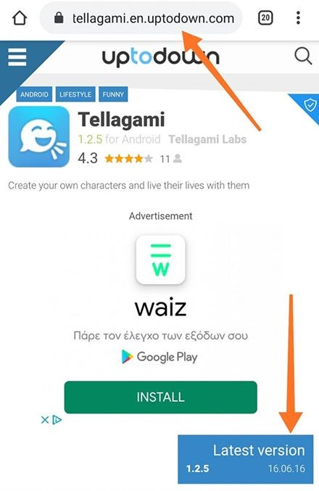
Εικόνα 1
Σημειώνεται ότι για τις μικρές τάξεις του Δημοτικού οι δραστηριότητες μπορούν να αφορούν και σε κατασκευές (π.χ. σκηνικό σε φυσικό μέγεθος ή σε κουτί παπουτσιών, κούκλες με απλά υλικά, μάσκες, κοστούμια κ.λπ.).
Σε περίπτωση που έχετε δικό σας κανάλι στο Youtube και στέλνετε βιντεοσκοπημένες οδηγίες στους μαθητές σας, προτείνεται η δημιουργία unlisted video, όπως φαίνεται στην Εικόνα 2.
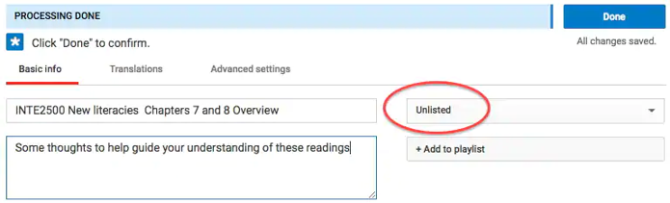
Εικόνα 2
Εάν είστε δημιουργός «e-me content» της e-me, έχετε τη δυνατότητα να το δημοσιεύσετε και να το διαμοιραστείτε με άλλους εκπαιδευτικούς μέσα από το αποθετήριο Φωτόδεντρο e-yliko Χρηστών (photodentro.edu.gr/ugc). Αναρτήστε εκεί διαδραστικές παρουσιάσεις ή βίντεο, εκπαιδευτικά παιχνίδια, χρονογραμμές ή ό,τι άλλο έχετε δημιουργήσει στο περιβάλλον «e-me content» της e-me.

Προτάσεις για τη σύγχρονη τηλεκπαίδευση

Η σύγχρονη και η ασύγχρονη χρειάζεται να λειτουργούν παράλληλα, δηλαδή αναθέτουμε εργασία στην ασύγχρονη και τη συζητάμε με τους μαθητές στη σύγχρονη. Χρειάζεται να προσέξουμε:
- τη διατήρηση του ενδιαφέροντος,
- την αφήγηση / τον μονόλογό μας,
- την ποσότητα της πληροφορίας,
- την ποικιλία των δραστηριοτήτων,
- τη διαρκή διατήρηση της επικοινωνίας, καθώς απουσιάζει η οπτική επαφή.
Μια καλή πρακτική είναι η συμμετοχή στην τηλεσυνάντηση του δασκάλου ή του υπεύθυνου τμήματος για την ενημέρωση των μαθητών σχετικά με το δικό μας πρόγραμμα τηλεσυναντήσεων.
Στην πρώτη τηλεσυνάντηση (αν δεν την έχετε ήδη κάνει) αφιερώνεται χρόνος στη δοκιμή του μικροφώνου και της κάμερας. Προτείνεται οι μαθητές και οι εκπαιδευτικοί να συνδέονται σε κάθε τηλεσυνάντηση 5 λεπτά πριν από την έναρξή της, ώστε να ελέγχουν ότι δεν έχουν τεχνικά προβλήματα.
Επίσης, προτείνεται στην πρώτη τηλεσυνάντηση να διαμορφωθεί το παιδαγωγικό συμβόλαιο της ψηφιακής τάξης:
- σεβασμός και συμμετοχή,
- πότε ανοίγουμε μικρόφωνα,
- πού και τι γράφουμε στο chat,
- πώς παίρνουμε τον λόγο σηκώνοντας «χεράκι»,
- πώς ο μαθητής ανοίγει το μικρόφωνο ή/και την κάμερα με την άδεια του εκπαιδευτικού και πώς τα κλείνει όταν τελειώνει την τοποθέτησή του,
- πώς ο μαθητής μετονομάζει το username με το όνομά του,
- οι κηδεμόνες, αν χρειάζεται να παρευρίσκονται, θα παρεμβαίνουν μόνο για να παρέχουν στο παιδί τους τεχνική υποστήριξη,
- υπογραμμίζεται στους συμμετέχοντες ότι η βιντεοσκόπηση ή η ηχογράφηση των τηλεσυναντήσεων απαγορεύεται.
Σε κάθε τηλεσυνάντηση προσέχουμε να μην έχουμε φως από πίσω μας, π.χ. ανοιχτό παράθυρο.
Στην αρχή κάθε τηλεσυνάντησης απενεργοποιούμε τη δυνατότητα των μαθητών να μοιράζονται την οθόνη τους και τη δυνατότητα του chat μεταξύ των μαθητών.
Αν είναι πολλά μικρόφωνα ανοιχτά, μικροφωνίζει. Αν έχει κάποιος ανοικτό μικρόφωνο μπορείτε να το κλείσετε και εσείς, αλλά ο μαθητής έχει τη δυνατότητα να το ξανανοίξει μόνος του. Αν έχουμε κάποιον μαθητή που το ανοίγει και μιλάει παρ’ όλες τις συστάσεις, τον «περνάμε» στην αίθουσα αναμονής.
Έχουμε όλοι τις κάμερες κλειστές και μόνο όποιος παίρνει τον λόγο την ανοίγει και την κλείνει αμέσως μόλις τελειώσει. Θα μπορούσε να μην την ανοίξει και καθόλου. Σε περίπτωση που κάποιος μαθητής δεν έχει κάμερα, δεν πειράζει. Η απενεργοποίηση της κάμερας εκτός από λειτουργική (για την καλύτερη ποιότητα του ήχου και για τον διαμοιρασμό της οθόνης), είναι και δεοντολογικά ορθή, γιατί δεν φαίνονται τα πρόσωπα των μαθητών.
Χρησιμοποιούμε το chat, για να μιλήσουμε με μαθητές που έχουν πρόβλημα με τον ήχο. Κατά τη διάρκεια της τηλεσυνάντησης κοιτάμε συχνά το chat, για να απαντάμε σε τυχόν ερωτήσεις.
Ο εκπαιδευτικός μπορεί με τον διαμοιρασμό της οθόνης του να δείξει στους μαθητές:
- μία παρουσίαση (διάρκειας μέχρι 10 λεπτά),
- την ψηφιακή τάξη τους,
- τις εργασίες των μαθητών, που θα τις παρουσιάσουν οι ίδιοι,
- τα ψηφιακά (διαδραστικά) βιβλία της Αισθητικής Αγωγής, της Μελέτης Περιβάλλοντος του Δημοτικού, των Ανθολογίων του Δημοτικού και της Λογοτεχνίας του Γυμνασίου – Λυκείου,
- τις δραστηριότητες του Φωτόδεντρου και της Εκπαιδευτικής Ραδιοτηλεόρασης,
- ιστοσελίδες,
- videos, εικόνες και μικρά αποσπάσματα λογοτεχνικών κειμένων (ή ηχητικά αποσπάσματά τους), που δεν υπόκεινται στις δεσμεύσεις περί πνευματικών δικαιωμάτων.
Προτείνεται το άνοιγμα πριν την έναρξη της τηλεσυνάντησης όποιας εφαρμογής ή ιστοσελίδας θέλουμε να δείξουμε στους μαθητές μας με διαμοιρασμό οθόνης.
Επίσης, προσέχουμε τι έχουμε στην επιφάνεια εργασίας, γιατί την βλέπουν οι μαθητές, όταν διαμοιράζουμε την οθόνη μας.
Επιλέγουμε δραστηριότητες που εξασφαλίζουν τη συμμετοχή όλων των μαθητών, ενισχύουν την αυτοεκτίμησή τους και την αυτοπεποίθησή τους, τους δημιουργούν ευχάριστα συναισθήματα και τους αποφορτίζουν, με τρόπο δημιουργικό και ταυτόχρονα ψυχαγωγικό. Στοχεύουμε στην ενδυνάμωση της ψυχολογίας τους και στη θετική ενίσχυσή τους.
Συστήνονται πρακτικές ενεργητικής συμμετοχής των μαθητών στην τηλεσυνάντηση με:
- ερωτήσεις- απαντήσεις,
- ψηφοφορία,
- αξιοποίηση συνεργατικών εργαλείων Τ.Π.Ε. για ερωτήσεις πολλαπλής επιλογής, ερωτήσεις σωστού/λάθους, σταυρόλεξα, αναρτήσεις σε τοίχο ανακοινώσεων, ιδεοθύελλα, συννεφόλεξα, συνεργατική γραφή, παζλ, κουίζ, χρονογραμμές, διαδραστικές εικόνες, διαδραστικές αφίσες και ομιλούσες εικόνες.

Οδηγίες χρήσης WEBEX

Για εκπαιδευτικούς
- Οδηγός εκπαιδευτικού για την εγκατάσταση & χρήση webex (pdf)
- Συμμετοχή εκπαιδευτικού στην πλατφόρμα (video)
- Οδηγίες χρήσης webex στην εκπαίδευση (video)
Για μαθητές
- Οδηγός μαθητή για την εγκατάσταση & χρήση webex (pdf)
- Σύνδεση μαθητή στην πλατφόρμα (video)

Σύνδεση στην εικονική τάξη με χρήση κινητού (video)
- Σύνδεση τηλεφωνικά (pdf)
Προτείνεται η συχνή επίσκεψη στο πεδίο (Q&A) της ιστοσελίδας του ΥΠΑΙΘ για τη σύγχρονη τηλεκπαίδευση, που ανανεώνεται σε τακτά χρονικά διαστήματα με νέες ερωτήσεις και απαντήσεις.

Πνευματικά Δικαιώματα

Δεν κατεβάζουμε υλικό από το διαδίκτυο, εκτός αν υπάρχουν κατάλληλες άδειες χρήσης. Η αναφορά στον κάτοχο των πνευματικών δικαιωμάτων δεν μας δίνει αυτόματα τα δικαιώματα αντιγραφής, αναδιανομής και αναπαραγωγής του έργου, που προστατεύεται από πνευματικά δικαιώματα. Ούτε η δήλωση ότι η χρήση του έργου είναι «μη κερδοσκοπικού χαρακτήρα» είναι αρκετή.
Το copyrightschool.gr είναι η ιστοσελίδα που δημιουργήθηκε για να βοηθήσει τους εκπαιδευτικούς, τους γονείς και τα παιδιά να κατανοήσουν την έννοια της πνευματικής ιδιοκτησίας. Μπορείτε να συμβουλευτείτε τους παρακάτω οδηγούς για την πνευματική ιδιοκτησία, που απευθύνονται σε εκπαιδευτικούς:
1. http://www.opi.gr/images/yliko/daskaloi.pdf
2. https://www.copyrightschool.gr/index.php/teachers/faq-teachers
3. http://www.opi.gr/vivliothiki/enimerotiko-ekpaideytiko-yliko

- Άδειες χρήσης Creative Commons
Όλες οι άδειες Creative Commons επιτρέπουν την αντιγραφή, την αναδιανομή και τη ψηφιακή αναπαραγωγή για εκπαιδευτικούς σκοπούς με αναφορά του δημιουργού. Προσοχή χρειάζεται στις περιπτώσεις που θέλετε να τροποποιήσετε το περιεχόμενο και να δημιουργήσετε νέο έργο με βάση το πρωτότυπο, γιατί δεν το επιτρέπουν όλες οι άδειες χρήσης Creative Commons.
- Αναζήτηση περιεχομένου με άδεια χρήσης Creative Commons:
https://search.creativecommons.org/?lang=el
- Παραδείγματα:
https://creativecommons.ellak.gr/2019/01/31/enas-aplos-odigos-me-paradigmata-gia-tis-adies-creative-commons/
- Oδηγός αναφοράς σε έργα με άδειες χρήσης Creative Commons:
https://creativecommons.ellak.gr/2015/08/28/enas-aplos-odigos-anaforas-se-erga-me-adies-creative-commons/

- Public Domain
Ελεύθερα διαθέσιμα 75.000 αρχεία πολυμέσων: https://www.pond5.com/free

- Αναζήτηση ανοικτού περιεχομένου

Α. Αναζήτηση εικόνων, κειμένου και οπτικοακουστικού υλικού, που δεν υπόκεινται στις δεσμεύσεις περί πνευματικών δικαιωμάτων

- Στη Wikimedia: https://commons.wikimedia.org/wiki/Main_Page

- Στη Google: https://support.google.com/websearch/answer/29508?hl=
Παράδειγμα αναζήτησης εικόνας για αντιγραφή και αναδιανομή της (για μη εμπορική χρήση) στην Εικόνα 3.
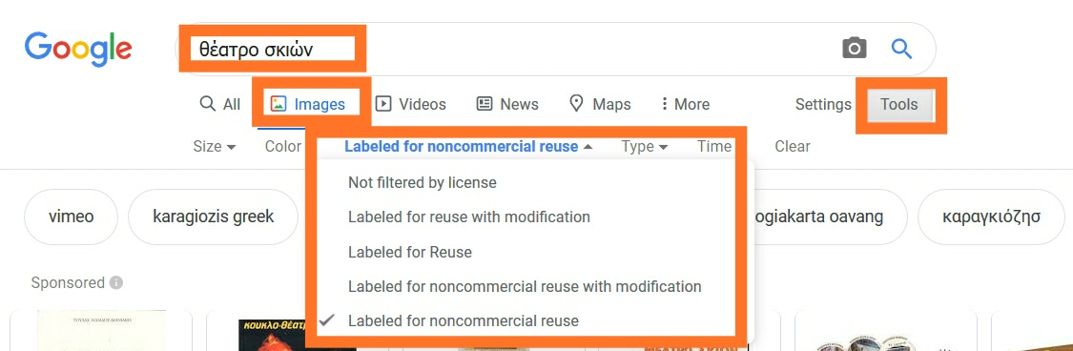
Εικόνα 3

Παράδειγμα αναζήτησης εικόνας για αντιγραφή, αναδιανομή και τροποποίησή της (για μη εμπορική χρήση) στην Εικόνα 4.
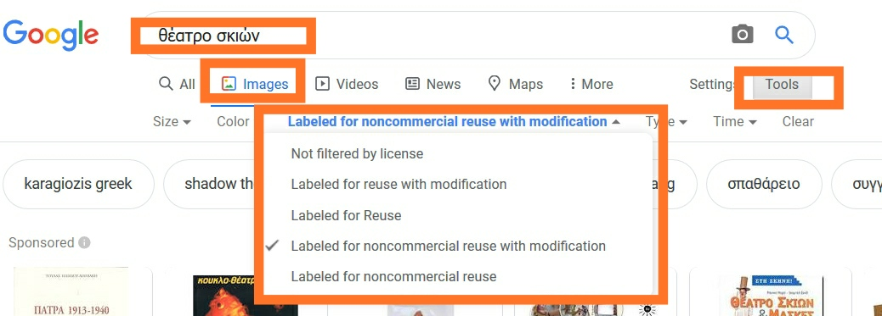
Εικόνα 4

- Στο Youtube:
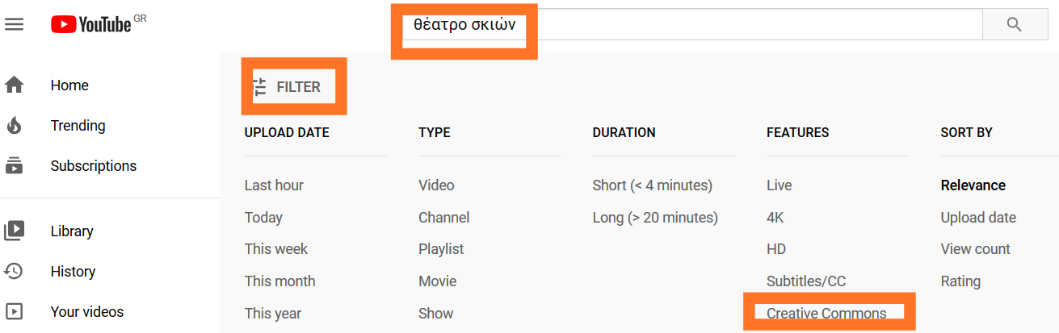
Εικόνα 5

Β. Αναζήτηση φωτογραφιών, που δεν υπόκεινται στις δεσμεύσεις περί πνευματικών δικαιωμάτων:
- https://www.flickr.com/creativecommons/
- https://unsplash.com/
- https://pixabay.com/el/
- https://foter.com/?fbclid=IwAR1-ccIiiW3MI4KEWyjzBIWQdfdWu8aswBjhI2bfrenGMyPS5o6WrfGrYzs
- Στο Sway:
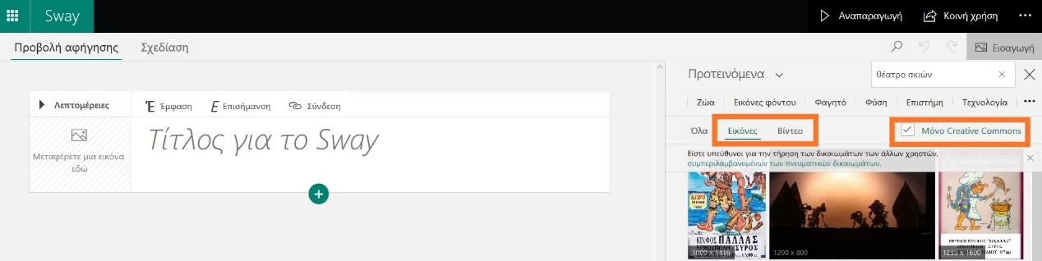
Εικόνα 6
Γ. Αναζήτηση μουσικής και ηχητικών εφέ, που δεν υπόκεινται στις δεσμεύσεις περί πνευματικών δικαιωμάτων
Μουσική:
- https://mixkit.co/
- https://freemusicarchive.org/
- https://www.jamendo.com/legal/licenses?language=en
- https://www.youtube.com/audiolibrary/music?nv=1
- https://www.youtube.com/channel/UCht8qITGkBvXKsR1Byln-wA
- https://www.youtube.com/channel/UC_aEa8K-EOJ3D6gOs7HcyNg
- https://www.youtube.com/channel/UCEickjZj99-JJIU8_IJ7J-Q
Ηχητικά εφέ:
- https://freesound.org/
- http://bbcsfx.acropolis.org.uk/
- https://www.youtube.com/audiolibrary/soundeffects?ar=1586439065099&nv=1
Οδηγίες ανεύρεσης μουσικής και ήχων, που δεν υπόκεινται στις δεσμεύσεις περί πνευματικών δικαιωμάτων:
https://www.youtube.com/watch?v=YJCNXzVLGsI

Δ. Αναζήτηση βιβλίων και audiobooks, που δεν υπόκεινται στις δεσμεύσεις περί πνευματικών δικαιωμάτων:
- Σπουδαστήριο Νέου Ελληνισμού με Ανθολόγιο κειμένων από τη Νέα Ελληνική Λογοτεχνία, Ανθολόγιο Αναγνώσεων (σε μορφή αρχείων mp3), Ανθολόγιο Μαρτυριών και Ανθολόγιο Παιδικής Παράδοσης: http://www.snhell.gr/ και
http://www.snhell.gr/kids/categories.asp
- Εξερευνώ τις ιστορίες. Ιστοσελίδα του ΥΠΑΙΘ και του Κέντρου Ελληνικής Γλώσσας: http://www.e-istories.gr/
- Μικρός Αναγνώστης: http://www.mikrosanagnostis.gr/istoria.asp
- Ιστορίες για παιδιά. Ηθοποιοί του Εθνικού Θεάτρου διαβάζουν λογοτεχνικά κείμενα από τα Ανθολόγια του Δημοτικού Σχολείου σε παραγωγή της ΕΡΤ και του Εθνικού Θεάτρου: https://cutt.ly/EyoKJqZ
- Ηθοποιοί του ΚΘΒΕ διαβάζουν παιδικά διηγήματα και παραμύθια:
https://cutt.ly/qyoJ8vs
- Ανοικτή Βιβλιοθήκη: www.openbook.gr
Παιδική Λογοτεχνία και audiobooks: https://www.openbook.gr/category/literature/children/
https://www.openbook.gr/xenia-kalogeropoyloy/
https://www.openbook.gr/lida-varvaroysi/
https://www.openbook.gr/mia-fora-ki-enan-kairo/
https://www.openbook.gr/coronavirus-paramythia/
http://www2.patakis.gr/25istories/master.htm
https://www.youtube.com/playlist?list=PLrDQ-g1LwnfjBO87JZ8oSgvUv-034EGHM
Θεατρικά έργα για παιδιά: https://www.openbook.gr/category/literature/play/
- eBooks4Greeks.gr: https://cutt.ly/pyoHBjF
- tovivlio.net: https://cutt.ly/JyoJBx0
- free-ebooks.gr: https://free-ebooks.gr/tag/16?page=1

Ε. Αναζήτηση ταινιών και οπτικοακουστικού υλικού, που δεν υπόκεινται στις δεσμεύσεις περί πνευματικών δικαιωμάτων:
- Η Εκπαιδευτική Τηλεόραση παρουσιάζει στο Διαδίκτυο κάθε βδομάδα επιλεγμένες ταινίες της και βραβευμένες μαθητικές δημιουργίες για τους μαθητές των μικρών τάξεων του Δημοτικού:
https://blogs.sch.gr/dertv/?fbclid=IwAR3fRRj2lopWcvdnSvGB8B84bPZLif6WYbM8I8g2055LqxkZcdvUKAN7Mzc
- Αποθετήριο εκπαιδευτικών ταινιών:
https://archive.org/details/educationalfilms

Παράδειγμα διδακτικής αξιοποίησης δύο ταινιών μικρού μήκους με θέμα τους την περιήγηση παιδιών στην πόλη (που διατίθενται ελεύθερα στο παραπάνω αποθετήριο) και τίτλο Palle alone in the world & Le Ballon rouge:

https://www.ekome.media/wp-content/uploads/Short-Films.pdf

ΣΤ. Αποθετήρια πολιτισμού και ψηφιακές συλλογές:
- Ο συσσωρευτής πολιτιστικού περιεχομένου SearchCulture μάς δίνει τη δυνατότητα να ανακαλύψουμε θεματικές εκθέσεις, καθώς και ψηφιακές συλλογές 10 ελληνικών μουσείων μέσα από την οθόνη του υπολογιστή, φέρνοντάς μας πιο κοντά σε πίνακες ζωγραφικής, γλυπτά, λαογραφικές συλλογές και άλλα τεκμήρια από την αρχαιότητα έως τον νεότερο ελληνικό πολιτισμό: https://www.searchculture.gr/
Ψηφιακή συλλογή του ΕΛΙΑ και του ΜΙΕΤ: https://www.searchculture.gr/aggregator/portal/institutions/MIET

- Εθνικό Κέντρο Τεκμηρίωσης: http://www.mitida.gr/el/resources
- Eκπαιδευτικό αποθετήριο του Μουσείου Κυκλαδικής Τέχνης:
http://repository-mca.ekt.gr/mca/
- Aποθετήριο εκπαιδευτικού περιεχομένου για την Ακρόπολη:
http://repository.acropolis-education.gr/acr_edu/
- Aποθετήριο της Ζωφόρου του Παρθενώνα:
http://repository.parthenonfrieze.gr/frieze/
- Τραγούδια για εκπαιδευτική χρήση – ψηφιακό μουσικό ανθολόγιο:
http://euterpe.mmb.org.gr/euterpe/
- Αποθετήριο «Τέχνη» της Μακεδονικής Καλλιτεχνικής Εταιρείας:
http://repository-tehni-thes.ekt.gr/tehni-thes/
- Αποθετήριο ΠΑΝΔΕΚΤΗΣ: http://pandektis.ekt.gr/pandektis/
- Αποθετήριο της «ΕΡΓΑΝΗΣ»: http://www.ergani-repository.gr/ergani/
- Αποθετήριο Ι.Α.Π.Ε. (Ιστορικό Αρχείο Προσφυγικού Ελληνισμού Δήμου Καλαμαριάς): http://repository-iape.ekt.gr/iape/
- Αποθετήριο Κεντρικής Βιβλιοθήκης Σερρών:
http://repository-e-stories.ekt.gr/estories/

- Το Smithsonian, το μεγαλύτερο μουσείο και ερευνητικό ίδρυμα στον κόσμο, αφαιρεί τους περιορισμούς πνευματικών δικαιωμάτων από 2,8 εκατομμύρια ψηφιακές συλλογές 2D και 3D εικόνων και σχεδόν δύο αιώνες δεδομένων:
https://www.si.edu/openaccess

- Η Δημόσια Βιβλιοθήκη της Νέας Υόρκης διαθέτει όλες τις εικόνες έργων των συλλογών της, π.χ. από αφίσες θεάτρου και τσίρκου, εικονογράφηση παιδικών βιβλίων κ.λπ.: https://cutt.ly/gyakdKz

- Μουσεία και συλλογές έργων τέχνης στο Google Arts & Culture:
https://artsandculture.google.com/
Ανακαλύψτε συλλογές, όπως την παρακάτω για την έκφραση των συναισθημάτων: https://artsandculture.google.com/project/artistic-expressions

- Μέσα από την πύλη της Europeana ανακαλύπτουμε τον Ευρωπαϊκό πολιτισμό: https://www.europeana.eu/portal/el
Ανακαλύψτε συλλογές, όπως την παρακάτω για τα ελληνικά τραγούδια του 19^{ου} και 20^{ου} αι.: https://www.europeana.eu/portal/en/exhibitions/greek-song-in-the-19th-and-20th-century. Παράδειγμα αναζήτησης μέσων στην Europeana για επαναχρησιμοποίησή τους στην Εικόνα 7.
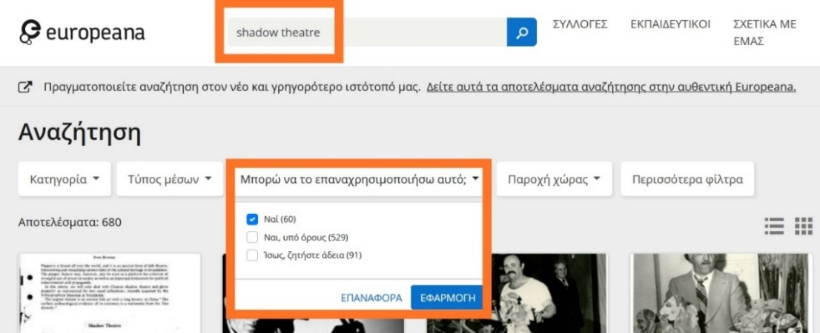
Εικόνα 7
Συγχαρητήρια για την εξαιρετική δουλειά που έχετε προσφέρει μέχρι τώρα στην εποχή της πανδημίας, του εγκλεισμού και της κοινωνικοσυναισθηματικής ανασφάλειας. Σας εύχομαι καλή δημιουργική συνέχεια με το ίδιο μεράκι και την ίδια αφοσίωση.
Παραμένω στη διάθεσή σας στην κλειστή εκπαιδευτική κοινότητα «Θεατρική Αγωγή σε καραντίνα» στο facebook, στο ηλεκτρονικό ταχυδρομείο m.koumanakou@gmail.com και στο κινητό τηλέφωνο 6944552265.
Παρακαλούμε με ευθύνη των Διευθυντών/τριών των σχολικών μονάδων να ενημερωθούν οι συνάδελφοι.
Η Συντονίστρια Ε.Ε. κλ. ΠΕ91

Μαρία – Αλεξάνδρα Κουμανάκου

ΠΙΝΑΚΑΣ ΑΠΟΔΕΚΤΩΝ
Δ/νσεις Α/θμιας και Β/θμιας Εκπ/σης
Δυτικής Θεσσαλονίκης
Ανατολικής Θεσσαλονίκης, Χαλκιδικής
Ημαθίας, Πέλλας, Πιερίας
Κιλκίς, Σερρών
Καβάλας, Δράμας, Ξάνθης
Έβρου, Ροδόπης
Κοζάνης, Καστοριάς, Γρεβενών, Φλώρινας
Άρτας, Θεσπρωτίας, Ιωαννίνων, Πρέβεζας
Λάρισας, Μαγνησίας, Καρδίτσας, Τρικάλων
Κέρκυρας, Ζακύνθου, Λευκάδας, Κεφαλονιάς
Λέσβου, Σάμου, Χίου

